

U ono vrijeme: Ivan reče Isusu:

»Učitelju, vidjesmo jednoga kako u tvoje ime izgoni zloduhe. Mi smo mu branili jer ne ide s nama.« A Isus reče: »Ne branite mu! Jer nitko ne može učiniti nešto silno u moje ime pa me ubrzo zatim pogrditi. Tko nije protiv nas, za nas je.«

»Uistinu, tko vas napoji čašom vode u ime toga što ste Kristovi, zaista, kažem vam, neće mu propasti plaća.«

»Onomu naprotiv tko bi sablaznio jednoga od ovih najmanjih što vjeruju, daleko bi bolje bilo da s mlinskim kamenom o vratu bude bačen u more.«

»Pa ako te ruka sablažnjava, odsijeci je. Bolje ti je sakatu ući u život nego s obje ruke otići u pakao, u oganj neugasivi. I ako te noga sablažnjava, odsijeci je. Bolje ti je hromu ući u život nego s obje noge biti bačen u pakao. I ako te oko sablažnjava, ­iskopaj ga. Bolje ti je jednooku ući u kraljevstvo Božje nego s oba oka biti bačen u pakao, gdje crv njihov ne gine niti se oganj gasi.«

Riječ Gospodnja.

***26. nedjelja kroz godinu***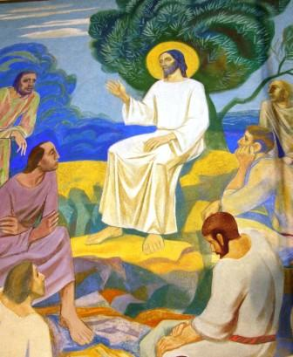

*Prvo čitanje:  Br 11, 25-29*

*Drugo čitanje:  Jak 5, 1-6*

*Evanđelje:    Mk 9, 38-43.45.47-48*

**ZBORNA MOLITVA:**

Bože, ti svoju svemoć očituješ najviše praštanjem i milosrđem. Budi nam uvijek milostiv da težimo za obećanim dobrima i uđemo u vječno zajedništvo s tobom. Po Gospodinu

**ULAZNA PJESMA:**

*Sve što si poslao na nas, sve što si nam učinio, Gospodine, pravedno si učinio. Nismo čuvali naredbe tvoje, ali proslavi ime svoje, Gospodine:  
postupaj s nama po blagosti svojoj, po velikoj ljubavi svojoj*

**PRIČESNA PJESMA:**

Po ovom smo upo­­znali ljubav: on je za nas položio život svoj,  
pa smo i mi dužni živote položiti za braću.

U evanđelju slušamo drastične riječi koje pozivaju na odluku. Tamo gdje smo stalno u u opasnosti, da paktiramo sa zlom, čini se da trebamo radikalno razmisliti o alternativama i stupiti na put odlučnog obraćenja prema Bogu i odvraćanja od grijeha. Pritom Bog gleda na srce svakoga čovjeka dobre volje. Dobri Otac nebeski ne zaboravlja ni najmanje djelo ljubavi: "Uistinu, tko vas napoji čašom vode u ime toga što ste Kristovi, zaista, kažem vam, neće mu propasti plaća."

Isus Krist nas susreće u svakome bližnjemu. Bog je kao čovjek postao jedan od nas; mi ljudi u sebi nosimo sliku Božju, i svaka služba kojom iskazujemo istinsku ljubav prema bližnjemu, bit će iskazana i od samoga Boga.

Upravo maleni trebaju osobitu ljubav i skrb ljudi.

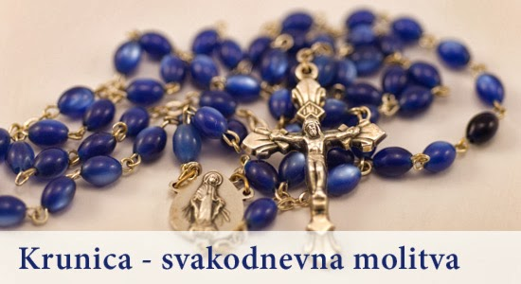

**LISTOPADSKE POBOŽNOSTI**

Listopadska pobožnost nastala je povodom bitke kod Lepanta, u Korintskom zaljevu, kada je, 1571. godine, Zapadu zaprijetila opasnost od turske najezde. Papa Pio V. uputio je poziv kršćanima da mole Krunicu.

Kako svjedoče povijesni dokumenti, narod je velikodušno odgovorio na Papin poziv da se po njezinome zagovoru otkloni opasnost turske invazije. Papa je molitvi Krunice pripisao posredovanje Blažene Djevice u otklanjanju turske najezde. Otada se moli kao znak zahvalnosti za oslobođenje od osmanlijske vlasti.

Pobožnost Krunice nastala je iz potrebe srca da razmišlja o otajstvima Kristova života.

Krunica je duhovno »oružje« protiv zla, protiv svakog nasilja, za mir u srcima, u obiteljima, u društvu i u svijetu.  (Benedikt XVI., papa u miru)

Kada vam bude u životu teško i kad vas snađu nevolje, uzmite Gospinu krunicu i ona će vas utješiti i dati vam snage da sve mirno snosite s potpunim predanjem u volju Božju. (bl. Ivan Merz)

Krunica je veličanstvena i univerzalna molitva za potrebe Crkve, naroda i cijeloga svijeta. **(Bl. papa Ivan XXIII.)**

Vjernost Krunici privest će brojne duše Bogu.  **(Bl. Majka Terezija)**

SVETAC TJEDNA

**CRKVA KRISTOVA (5)**

Često čujemo da smo mi laička, sekularna i liberalna država gdje vjera treba biti isključena iz javne sfere.

Da li stoji ova tvrdnja?

Ova tvrdnja ima više nedostataka. Koji je to izvanjski autoritet koji bi povukao granicu između javnoga i privatnoga? Tko je taj tko bi to odredio a da ne krši vjerska prava? Ako to i učini netko čini to iz svoga svjetonazora uskraćujući drugome pravo na njegovo.

Vjernička uvjerenja po svojoj su naravi i javna i vjernik nastoji utjecati na događaje oko njega. Vjernička uvjerenja nisu kao oblačenje trenirke ili spavačice doma, a odijela, kravate kada izlazi van.

Od vjernika nije moguće osim nasilno tražiti da svoju vjeru ograniči na privatnu sferu.

Ustav Repulike Hrvatske izričito u članku 14 govori da su svi ljudi bez obzira na vjeru, jezik i spol jednaki… Članak 40 Ustava kaže: „**Jamči se sloboda savjesti i vjeroispovijedi i slobodno javno očitovanje vjere ili drugog uvjerenja**.” Vjersko uvjerenje može biti legitimno a utjecaj toga uvjerenja u javnosti neligitiman. Ili tu netko krši osnovna ustavna prava ili ih mimo zakona želi ograničiti?

Važno je da vjernik, kršćanin, katolik sve ovo zna I da ne nasjeda na velike riječi političara ili ostalih javnih djelatnika ili onih kojih pokušavaju stvarati javno mnijenje. Da znade prepoznati ono što je žito, a što kukolj. Da zna prepoznati koji su to političari koji bi gušili javno naša uvjerenja I naše osnovne slobode zajamčene Ustavom.

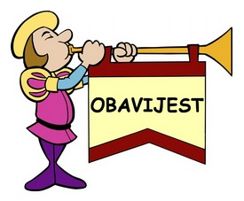

Želim o Bogu o svojoj Crkvi što više doznati…

Župni vjeronauk (kateheza)



Postoji li kršćanska obitelj koja je pokušala živjeti prema evanđelju a da joj netko prije ili poslije nije rekao: »Vi ste staromodni, vrijeme vas je pregazilo. Otvorite oči: obiteljski model koji želite prenijeti svojoj djeci nije više jedini. Obitelj ne mora nužno biti baš ono što vi živite!«?

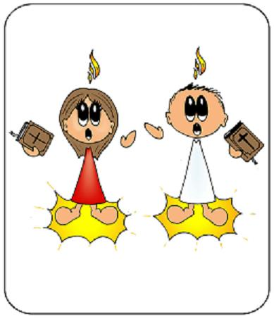Doista, u naše je vrijeme obitelj prikazana kao institucija koja može imati različita lica, a medijska nas promidžba pokušava uvjeriti da su svi obiteljski modeli jednako vrijedni. Kaže se da se treba znati prilagoditi svojem vremenu. Iako se priznaje da neke obitelji stvaraju bolje uvjete za procvat djece, općenito se odbija zatvaranje u tradicionalnu sliku obitelji. Evolucija ćudoređa smatra se neizbježnom, pa čak i poželjnom.

Svaki dan 3 minute za molitvu. Ujutro 1,5 minutu i navečer 1,5 minutu.

Uz 2 minute za Evanđelje. Ukupno 5 minuta i još ti ostaje 1335 minuta za rad, odmor i spavanje.

1. i 2. razred – četvrtkom iza nastave

5 i 6 razred – četvrtkom u 17,00 sati

Firmanici – petkom u 17,00 sati

Prvopričesnici – subotom u 11,00 sati

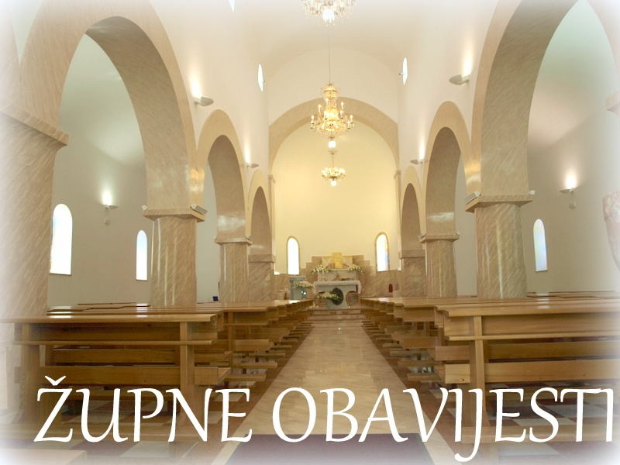

|  |  |  |
| --- | --- | --- |
| Ponedjeljak,  1.listopada | 18,00 | Terezija od Djeteta Isusa  + Mara Horvatić Šturle; + Jaga Šoštarić |
| Utorak,  2.listopada | 18,00 | Anđeli Čuvari  + Josip, Marija Novosel; + Josip Martinić (god) +Josip Šafar i ob. Trupković; + Marija Živko i Obitelj (god) |
| Srijeda,  03.listopada |  | Dionizije |
| četvrtak,  04.listopada | 18,00 | Franjo Asiški  + Ivica Perač; +Andrija Banić; + Željko Holjac |
| Petak,  05.listopada | 18,00 | Faustina Kowalska PRVI PETAK  + Andreas Klug; + Mato Brezetić i ob; + Franjo Pevac i ob; + Janko Vukoja i ob. |
| Subota,  06.listopada | 18,00 | Bruno – PRVA SUBOTA  + Marica Kurbaša; + Josip Mravunac |
| **Nedjelja,**  **07.listopada** | 9,00  11,00 | **27. NEDJELJA KROZ GODINU**  + Bara, Ivan Bogovićak; + Branko Mikulin; + Jela Mikulić (god); + Ivan Zlatarić i ob.; + Ivan, Mara Mijoš R-112; + Josip Nejak i ob. (R154)  POLDANJICA – PRO POPULO |

**Pastoralni listić**: Tjedni prilog Zvona svetog Ivana Krstitelja. Izdaje: Župa svetog Ivana Krstitelja Rečica, Rečica 47. 47203 Rečica. Glavni i odgovorni urednik: Lovro Zaplatić, župnik .Tel 047 713 002 /0992441234 e-mail : zupa.recica@zg-nadbiskupija.hr . Izlazi u 150 primjeraka.

**PRETPLATITE SE NA MAK!!!**

**SUBOTA, 06. LISTOPADA SUSRET RODITELJA PRVOPRIČESNIKA.**

DAROVALI ZA CRKVU I OBNOVU CRKVE:

Vladimir Vine; Sanja Fumić Kranjčec, Mijo Čuina, Ivan Ivinac, Ivan Zebić, Matija Kralj, obitelj Vojvoda Bažulj, Veronika Čičak, Jana Grubić, ob. Škarica

* DAROVI ZA POTREBE ŽUPE: svoje priloge za potrebe župe možete dati u župnom uredu, sakristiji ili u banci na račun. HR8124000081104962168 Župa sv. Ivana Krstitelja Rečica 47. Rečica ( s naznakom: za župu);
* DAROVE ZA OBNOVU UNUTRAŠNJOSTI župne crkve možete uplatiti direktno župniku ili u banci na isti broj i adresu ali s naznakom „za obnovu župne crkve“.
* To je važno da se zna za što je što. Jedno je za potrebe župe, a drugo za obnovu crkve.
* Hvala svima koji svojim darovima pomažu potrebe župe kao i obnovu naše župne crkve.